Le collège Notre-Dame de Recouvrance
propose du niveau sixième au niveau troisième

une section sportive scolaire de voile

"Pôle scolaire compétition"

La Section Sportive constitue, au sein du système éducatif, une structure réglementaire « permettant d’accéder à des performances sportives de niveau départemental, voire régional,
ou le cas échéant d’aborder le haut niveau de pratique sportive »

Objectifs de la section sportive scolaire pour ces élèves :

- Permettre à des élèves engagés dans la compétition voile d’approfondir leur niveau de pratique en vu d’accéder au plus haut niveau.
- Permettre la motivation par la réussite,
- Donner le goût de l'effort,
- Valoriser,
- Responsabiliser.
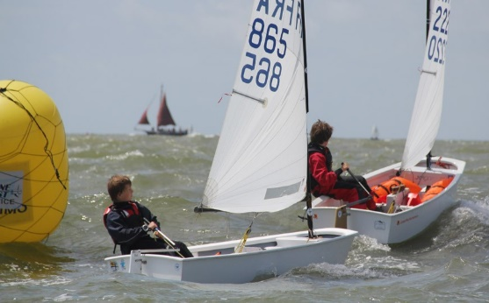
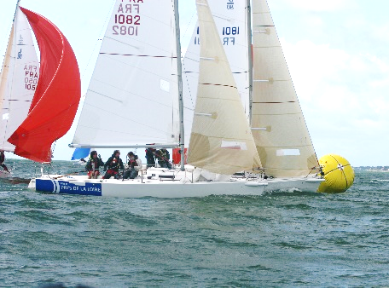
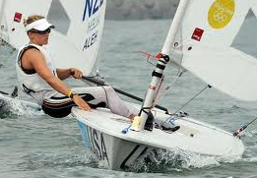

OPIMIST COMPETITION LASER COMPETITION J80 COMPETITION

- Encadrés par les entraîneurs du club nautique de Pornic (Geoffrey BANASIAK, Rémi RABBE et Baptiste MIRASSOU) en collaboration avec des professeurs d’EPS du collège
- Emploi du temps aménagé par classe pour libérer un après-midi par semaine pour un entraînement supplémentaire
- Sans supplément de scolarité (sauf la licence).
- Licence de l’Association Sportive du collège obligatoire (15 euros)
- Inscription obligatoire dans un club de voile

Modalités de recrutement :

- Motivation évaluée par un entretien
- Savoir nager
- Aptitude médicale
- Bon niveau de pratique

Pour des jeunes qui veulent concilier études et activités sportives,
la section sportive scolaire de voile
offre une formation valorisant l’épanouissement intellectuel et physique.

